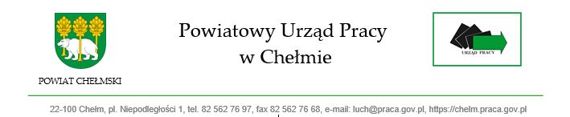
Załącznik nr 5 do SWZ

Oświadczenie Wykonawcy o braku podstaw do wykluczenia z udziału w postępowaniu o udzielenie zamówienia publicznego

…………………………………
…………………………………
…………………………………
Nazwa podmiotu w imieniu
którego składane jest oświadczenie¹⁾

Reprezentowany przez:
…………………………………
………………………………….
(imię, nazwisko, stanowisko/podstawa do reprezentacji)

Oświadczenie składane jest na podstawie art. 273 ust. 2 ustawy z dnia 11 września 2019r. Prawo zamówień publicznych (Dz.U. z 2021 r., poz. 1129 z późn. zm.) – dalej ustawa pzp.

Na potrzeby postępowania o udzielenie zamówienia publicznego którego przedmiotem jest …………………….…………..…….. (należy wskazać nazwę) prowadzonego przez Powiatowy Urząd Pracy w Chełmie Pl. Niepodległości 1, 22-100 Chełm , oświadczam, co następuje:

1. Oświadczam, że podmiot w imieniu którego składane jest oświadczenie nie podlega wykluczeniu z postępowania na podstawie art. 108 ust. 1 ustawy prawo zamówień publicznych z dnia 11 września 2019 r, (Dz.U. z 2021 r., poz. 1129 z późn. zm.)

……………………………..
(miejscowość, dnia, podpis)

2.Oświadczam, że wszystkie informacje podane w powyższym oświadczeniu są aktualne i zgodne z prawdą.
……………………………..
(miejscowość, dnia, podpis)
W przypadku jeżeli podmiot w imieniu którego składane jest oświadczenie podlega wykluczeniu oświadcza co następuje:
1. Oświadczam, że podmiot w imieniu którego składane jest oświadczenie podlega wykluczeniu z postępowania na podstawie art. ………. ustawy pzp (należy podać mającą zastosowanie podstawę wykluczenia).
2. Jednocześnie oświadczam, ze na podstawie art. 110 ust. 2 ustawy pzp podmiot w imieniu którego składane jest oświadczenie podjął następujące środki naprawcze:
……………………………………………………………………………………….
…………………………….
(miejscowość, data, podpis)

2.Oświadczam, że wszystkie informacje podane w powyższym oświadczeniu są aktualne i zgodne z prawdą.

…………………………….
(miejscowość, data, podpis)

